西安交通大学城市学院
面向对象高级编程实验作业
班级： 计算机2405 学号： 24031257 姓名： 周钰杰
实验名称： Set接口

报告正文

一、实验目的及要求
1、实验目的
理解Set接口的特点
掌握Set接口的常用方法
掌握hashCode()、equals（）方法的实现
掌握HashSet、LinkedHashSet、TreeSet的使用
二、实验内容
2.1输出相同字符串的hashCode()的值；输出不同字符串的hashCode()的值；
2.2 按要求，实现以下功能。
创建Car类：
属性id,type,price；
方法：set、get、 toString、 hashCode、equals
创建测试类CarTest：创建Car类的5个对象，其中两个属性值完全相同；创建LinkedHashSet集合对象，将Car类的5个对象添加到集合中，然后输出集合的长度，对象全部信息。
2.3 从键盘上输入任意10个数字，将他们添加到TreeSet集合中，然后输出集合第一个元素，最后一个元素，在从键盘上输入任意1个数字给test，调用floor（Object）和ceiling（Object）方法，并将结果输出。
2.4按要求，实现以下功能。
创建CarSub类继承Car，实现接口Comparable：
方法： compareTo(备注：先price，再type，最后id顺序进行比较)
创建测试类CarSubTest：创建CarSub类的6个对象，其中价格要求3个不同，2个相同；两个属性值完全相同；创建TreeSet集合对象，将CarSub类的6个对象添加到集合中，然后输出集合的对象全部信息。

二、实验内容、过程与结果
（1）源代码
2.1
public class HashCodeTest {
public static void main(String[] args) {
String s1 = "hello";
String s2 = "hello";
String s3 = "world";

System.out.println("相同字符串s1 hashCode: " + s1.hashCode());
System.out.println("相同字符串s2 hashCode: " + s2.hashCode());
System.out.println("不同字符串s3 hashCode: " + s3.hashCode());
}
}
2.2
public class Car {
private String id;
private String type;
private double price;

public Car(String id, String type, double price) {
super();
this.id = id;
this.type = type;
this.price = price;
}

public String getId() {
return id;
}

public void setId(String id) {
this.id = id;
}

public String getType() {
return type;
}

public void setType(String type) {
this.type = type;
}

public double getPrice() {
return price;
}

public void setPrice(double price) {
this.price = price;
}

@Override
public String toString() {
return "Car [id=" + id + ", type=" + type + ", price=" + price + "]";
}

@Override
public int hashCode() {
final int prime = 31;
int result = 1;
result = prime * result + ((id == null) ? 0 : id.hashCode());
long temp;
temp = Double.doubleToLongBits(price);
result = prime * result + (int) (temp ^ (temp >>> 32));
result = prime * result + ((type == null) ? 0 : type.hashCode());
return result;
}

@Override
public boolean equals(Object obj) {
if (this == obj)
return true;
if (obj == null)
return false;
if (getClass() != obj.getClass())
return false;
Car other = (Car) obj;
if (id == null) {
if (other.id != null)
return false;
} else if (!id.equals(other.id))
return false;
if (Double.doubleToLongBits(price) != Double.doubleToLongBits(other.price))
return false;
if (type == null) {
if (other.type != null)
return false;
} else if (!type.equals(other.type))
return false;
return true;
}

}
import java.util.LinkedHashSet;
public class CarTest {

public static void main(String[] args) {
// TODO Auto-generated method stub
Car c1=new Car("001","汽车",200000);
Car c2=new Car("002","跑车",300000);
Car c3=new Car("003","叉车",100000);
Car c4=new Car("004","SUV",200000);
Car c5=new Car("005","坦克",500000);
LinkedHashSet<Car> set=new LinkedHashSet<>();
set.add(c1);
set.add(c2);
set.add(c3);
set.add(c4);
set.add(c5);
System.out.println("集合长度:"+set.size());
for(Car car : set) {
System.out.println(car);
}
}

}
2.3
import java.util.Scanner;
import java.util.TreeSet;

public class TreeSetTest {

public static void main(String[] args) {
// TODO Auto-generated method stub
Scanner sc=new Scanner(System.in);
TreeSet<Integer>set=new TreeSet<>();
System.out.println("请输入10个数");
for(int i=0;i<10;i++) {
set.add(sc.nextInt());
}
System.out.println("第一个元素:" +set.first());
System.out.println("最后一个元素:" +set.last());
System.out.println("任意输入一个数字给Test:");
int test=sc.nextInt();
System.out.println("floor("+test+"):"+set.floor(test));
System.out.println("ceiling("+test+"):"+set.ceiling(test));
sc.close();
}

}
2.4
public class CarSub extends Car implements Comparable<CarSub> {

private static String id;

public CarSub() {
super("","",0);
}

public CarSub(String id, String type, double price) {
super(id, type, price);
}

@Override
public int compareTo(CarSub o) {
int priceCompare = Double.compare(this.getPrice(), o.getPrice());
if (priceCompare != 0) {
return priceCompare;
}
int typeCompare = this.getType().compareTo(o.getType());
if (typeCompare != 0) {
return typeCompare;
}
return this.getId().compareTo(o.getId());
}
}
import java.util.TreeSet;

public class CarSubTest {
public static void main(String[] args) {
CarSub c1 = new CarSub("001", "汽车", 200000);
CarSub c2 = new CarSub("002", "SUV", 300000);
CarSub c3 = new CarSub("003", "跑车", 400000);
CarSub c4 = new CarSub("004", "坦克", 400000);
CarSub c5 = new CarSub("001", "汽车", 200000);
CarSub c6 = new CarSub("005", "叉车", 200000);

TreeSet<CarSub> treeSet = new TreeSet<>();

treeSet.add(c1);
treeSet.add(c2);
treeSet.add(c3);
treeSet.add(c4);
treeSet.add(c5);
treeSet.add(c6);

System.out.println("TreeSet中的元素（先price，再type，后id顺序进行排序）：");
for (CarSub car : treeSet) {
System.out.println(car);
}
}
}
- 结果截图
2.1
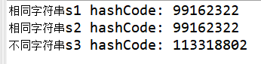
2.2
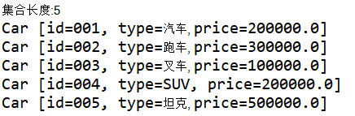
2.3
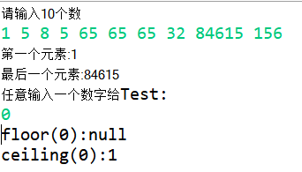
2.4
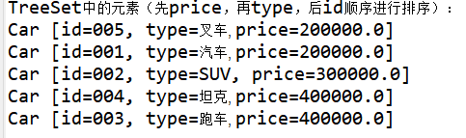
三、实验心得（代码出错原因及修改）
Scanner sc=new Scanner(System.in);
Multiple markers at this line
- Scanner cannot be resolved to
a type
import java.util.Scanner;

TreeSet<Integer>set=new TreeSet<>();
Multiple markers at this line
- TreeSet cannot be resolved to
a type
- TreeSet cannot be resolved to
a type
import java.util.TreeSet;

public CarSub() {}
Implicit super constructor Car() is undefined. Must explicitly invoke another constructor

